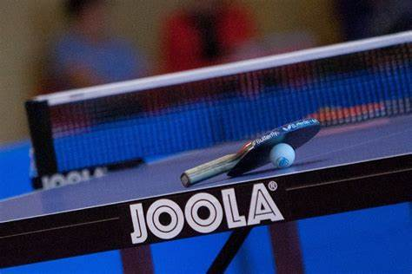

STALO TENISO TURNYRO “2022 M. GRAND PRIX PRO up to 500”, ZUJŪNAI, NUOSTATAI

VARŽYBOS BUS VYKDOMOS PAGAL TUO METU GALIOJANČIUS RIBOJIMUS IR REIKALAVIMUS SUSIJUSIUS SU COVID-19 PANDEMIJA

TIKSLAI IR UŽDAVINIAI

- Populiarinti stalo tenisą ir aktyvią fizinę veiklą
- Skatinti fizinį gyventojų ir moksleivių aktyvumą.
- Siekti bendravimo tarp stalo teniso žaidėjų,
- Sudaryti sąlygas varžytis ir tobulėti.
- Išaiškinti ir apdovanoti geriausius turnyro žaidėjus.

TURNYRŲ VYKDYMO LAIKAS IR VIETA

- Turnyrų datos:
- 2022m. kovo 5 d.,(šeštadienis) ,
- 2022m. balandžio 16d.,(šeštadienis)
- Registracija - 09.30 val.
- Varžybų pradžia -10.15 val,
- Organizatoriai pasilieka teisę keisti varžybų datas ir laiką.
- Vieta: Vilniaus r., Zujūnai, Mokyklos g.1, Zujūnų gimnazija,
- Organizatoriai –Edvardas Uzialo ir Zujūnų gimnazijos direktorius Marek Pščolovski

VARŽYBŲ VYKDYMO SISTEMA, DALYVIAI

- Maksimalus dalyvių skaičius viename ture - 32.
- Vyrai ir moterys žaidžia vienoje grupėje.(Moterų reitingas, skirstant į pagrindinę lentelę bus dauginamas iš 8.)
- Varžybų sistema : max. 32 dalyviai, dviejų minusų su visų vietų išaiškinimu.
- Amžius neribojamas.
- Reitingas: Iki 2022m. vasario 26d.(pirmas turnyras) ir balandžio 9d.(antras turnyras), registruotis gali tik 500 ir aukštesnį reitingą turintys vyrai ir 65 ir aukštesnį reitingą turinčios moterys. Nesusirinkus 32 dalyviams, po vasario 26d. ir balandžio 9d., į turnyrus galės registruotis ir žemesnį reitingą turintys sportininkai.
- Varžybose dalyvaujantys sportininkai privalo turėti galiojančią žaidėjo licenziją.
- Dalyviai varžybų metu už savo sveikatą atsako patys.

- Aktualūs ir nuostatuose neaptarti klausimai bus nagrinėjami su varžybų organizatoriais.
- Žaidėjai dalyvaujantys turnyre patys įsipareigoja susipažinti su nuostatais ir savo dalyvavimu patvirtina, jog su jais sutinka ir jų laikosi.

- Žaidėjai neprieštarauja, kad varžybų metu gali būti filmuojami ar fotografuojami, bei nuotraukos bus patalpintos spaudoje ar socialiniuose tinkluose.

- Karščiuojantys, sloguojantys, kosintys, asmenys turnyruose dalyvauti negali.

- Varžybose bus skaičiuojamas reitingas.

APDOVANOJIMAI

- Varžybų nugalėtojas ir prizininkai bus apdovanoti taurėmis , diplomais ir prizinio fondo lėšomis, kurios bus paskirstytos: 1 vieta – 50%, 2 vieta - 30 %, 3 vieta - 20 % . 4 – 6 vietas užėmę sportininkai bus apdovanoti medaliais ir diplomais.

Dalyvio mokestis – 10 eurų. + 5 eurai į prizinį fondą , viso – 15 eurų.
Dalyvio mokestį galima sumokėti pavedimu:
Edvardas Uzialo, a/s: LT41 4010 0495 0088 2021, LUMINOR Bankas.
BŪTINA IŠANKSTINĖ REGISTRACIJA
Tel.: +370 60414040, arba el. paštas – st.turnyrai@gmail.com , arba www.raudonajuoda.puslapiai.lt

